**Hướng dẫn sử dụng SMTP và POP3 với Thunderbird**



# Giới thiệu:

Khi bạn có tài khoản email, bạn có thể dùng tài khoản đó để gửi và nhận email. Bạn có thể dùng trình duyệt web (Browser) hoặc một phần mềm Mail client (như Thunderbird, Outlook, ...) để kết nối đến Mail Server cho việc gửi và nhận email.

Đây là ví dụ cấu hình của Thunderbird:

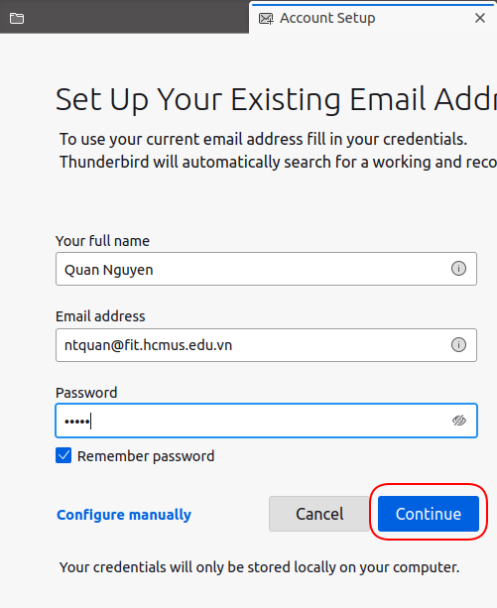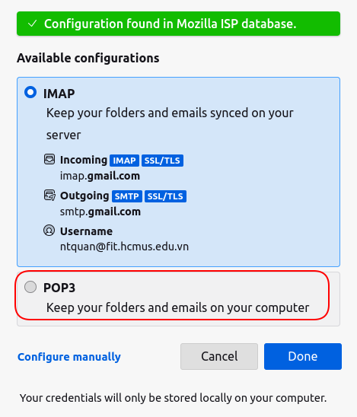

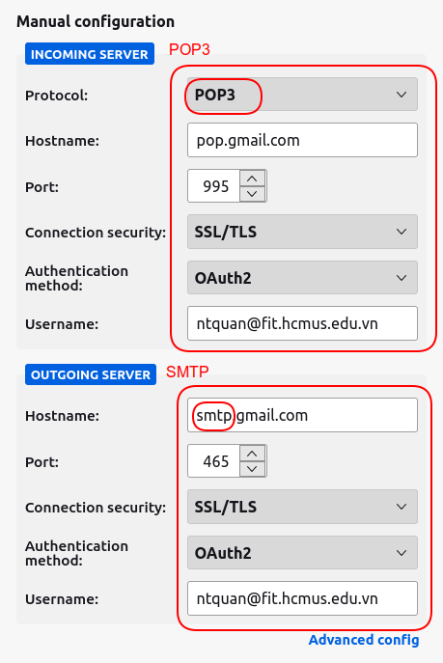

Như hình trên bạn sẽ thấy sau khi điền email ntquan@fit.hcmus.edu.vn, thì Thunderbird sẽ tự động tìm thông tin nơi lấy email (Incoming Server) và nơi gửi email (Outgoing Server) của Mail server. Trong trường hợp này là

- Lấy nội dung nhận email:

* Server: pop.gmail.com
* Port: 995
* Kết nối: là mã hóa SSL/TLS

- Gửi nội dung email:

* Server: smtp.gmail.com
* Port: 465
* Kết nối: là mã hóa SSL/TLS

Như vậy khi bạn muốn lấy nội dung các email gửi tới bạn, thì bạn cần dùng giao thức POP3 để trao đổi với server pop.gmail.com:995. Còn khi bạn muốn gửi nội dung một email, bạn cần dùng giao thức SMTP để trao đổi với server smtp.gmail.com:465.

# Cấu hình phần mềm

Vì khi dùng kết nối mã hóa SSL/TLS bạn sẽ không biết được nội dung trao đổi giữa Mail client và Mail server. Vì vậy, các bạn sẽ sử dụng một mail server giả (không có kết nối mã hóa) và dùng Mail client để kết nối vào.

Đây là thông tin của Mail server giả (không cần kết nối SSL/TLS) mà các bạn sẽ dùng trong đồ án này:

| Link download: <https://github.com/eugenehr/test-mail-server/releases/download/1.0/test-mail-server-1.0.jar>  Source code: <https://github.com/eugenehr/test-mail-server/>  Ngôn ngữ: Java  Version: 8 (không phải version 11, 17 hay 21)  Cài đặt java 8 (JDK 8u361) vào máy: <https://gist.github.com/wavezhang/ba8425f24a968ec9b2a8619d7c2d86a6> (Ví dụ: jdk-8u361-windows-x64.exe)  Chạy chương trình: java -jar test-mail-server-<version>.jar <args>  Trong trường hợp máy Windows, bạn gõ lệnh "java" trong Command Prompt không hiểu, tham khảo ở đây: <https://www.youtube.com/watch?v=d9ANxJC_P7s> |
| --- |

Các tham số khi chạy chương trình:

| Đối số | Mô tả |
| --- | --- |
| -h, --help | Hiển thị help |
| -s, --smtp-port <port> | Chạy SMTP server với port |
| -sr, --smtp-redirect | Khi nhận được bất kỳ email nào, thì chuyển vào lại mailbox của người gửi, thay vì gửi vào mailbox của gửi nhận |
| -p, --pop3-port <port> | Chạy POP3 server với port |
| -m, --mail-dir <directory> | Đường dẫn để chứa mailbox của người dùng |
| -c, --console | Chạy ứng dụng trong chế độ console. Không có GUI |

Ví dụ chạy chương trình bằng terminal trên Linux hoặc MACbook

| java -jar test-mail-server-1.0.jar -s 2225 -p 3335 -m ./ |
| --- |

* SMTP server sẽ mở port: 2225 để Mail client kết nối
* POP3 server sẽ mở port: 3335 để Mail client kết nối
* Mail server: vì đây là server giả, nên bạn có thể dùng bất kì domain nào như: gmail.com, ahihi.com, fit.hcmus.edu.vn, example.com ....
* Tài khoản: tài khoản nào cũng được như trong hướng dẫn sẽ dùng domain fit.hcmus.edu như là ví dụ, với account ví dụ là: ntquan@fit.hcmus.edu.vn
* Mật khẩu của tài khoản email: vì là server giả, bạn có thể dùng mật khẩu bất kì

Ví dụ Windows: mở cmd (Command Prompt), dùng java 8 (khi máy có java 11 là mặc định). Bạn cần chỉ đường dẫn đến java 8, nếu không khi gõ lệnh "java" sẽ dùng java 11 như mặc định.

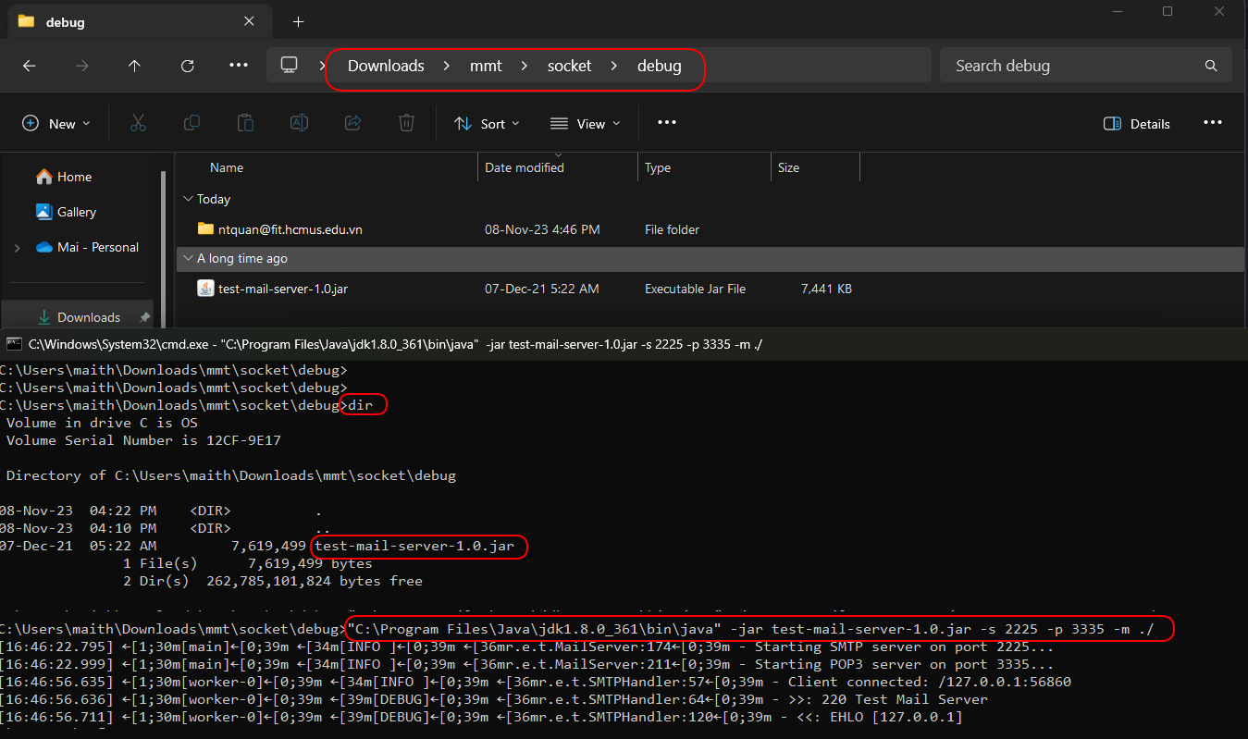

Dùng Thunderbird để kết nối vào server giả này.

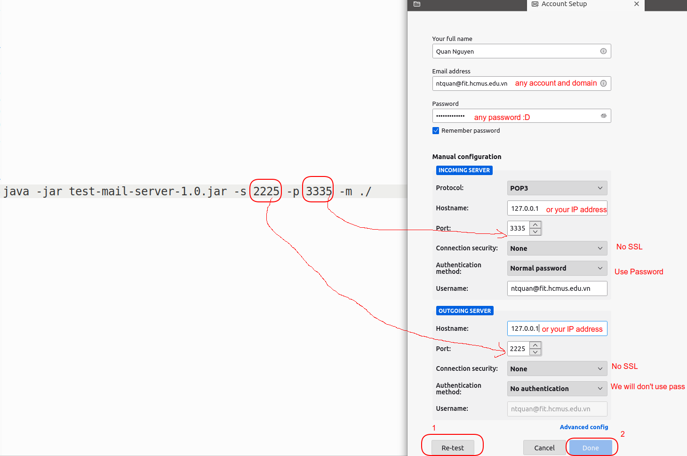

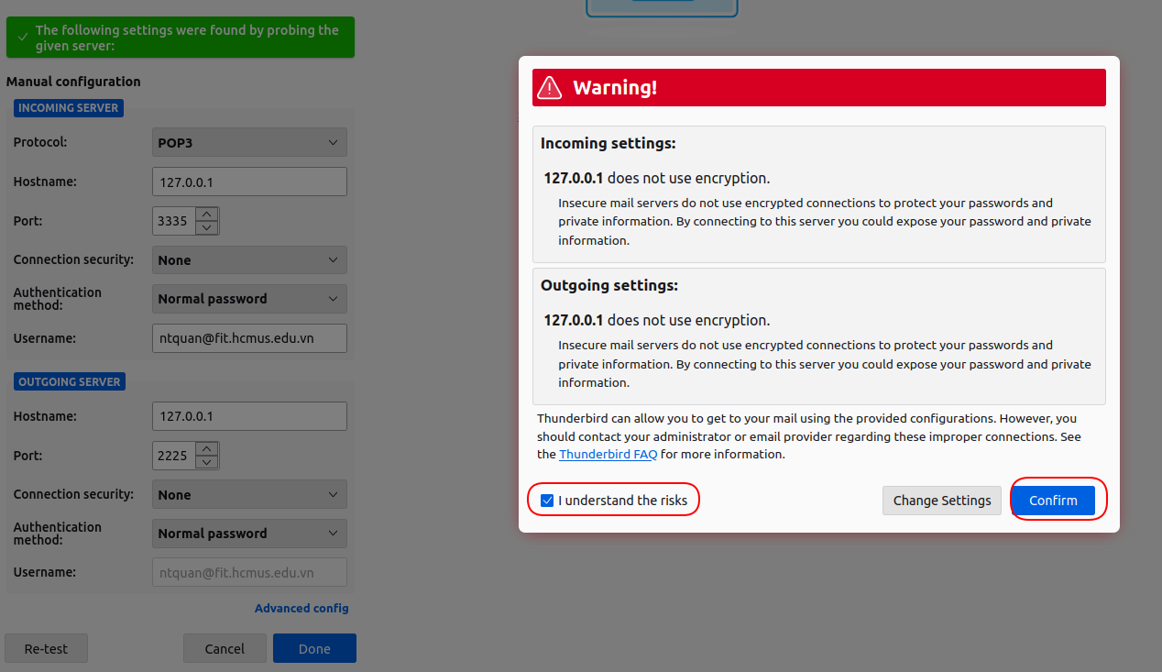

# Test gửi và nhận email dùng Thunderbird

Bây giờ chúng ta sẽ gửi 1 email, kèm theo 1 file pdf nhỏ, người nhận sẽ là chính email gửi và xem cách hoạt động của giao thức SMTP

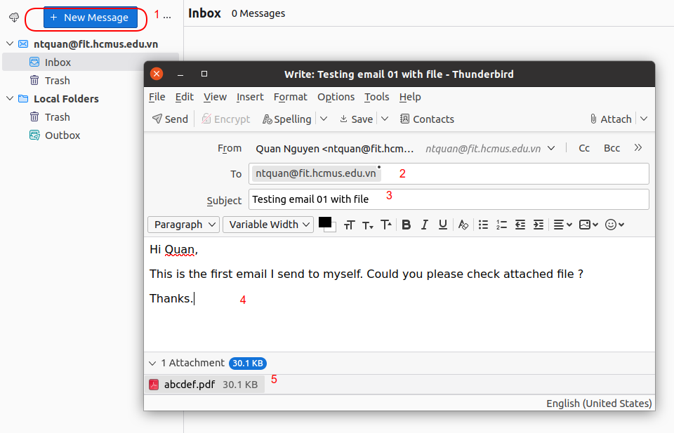

Kết quả trao đổi giữa Client và Server theo giao thức SMTP

: Server trả lời cho Client

: Client gửi cho Server

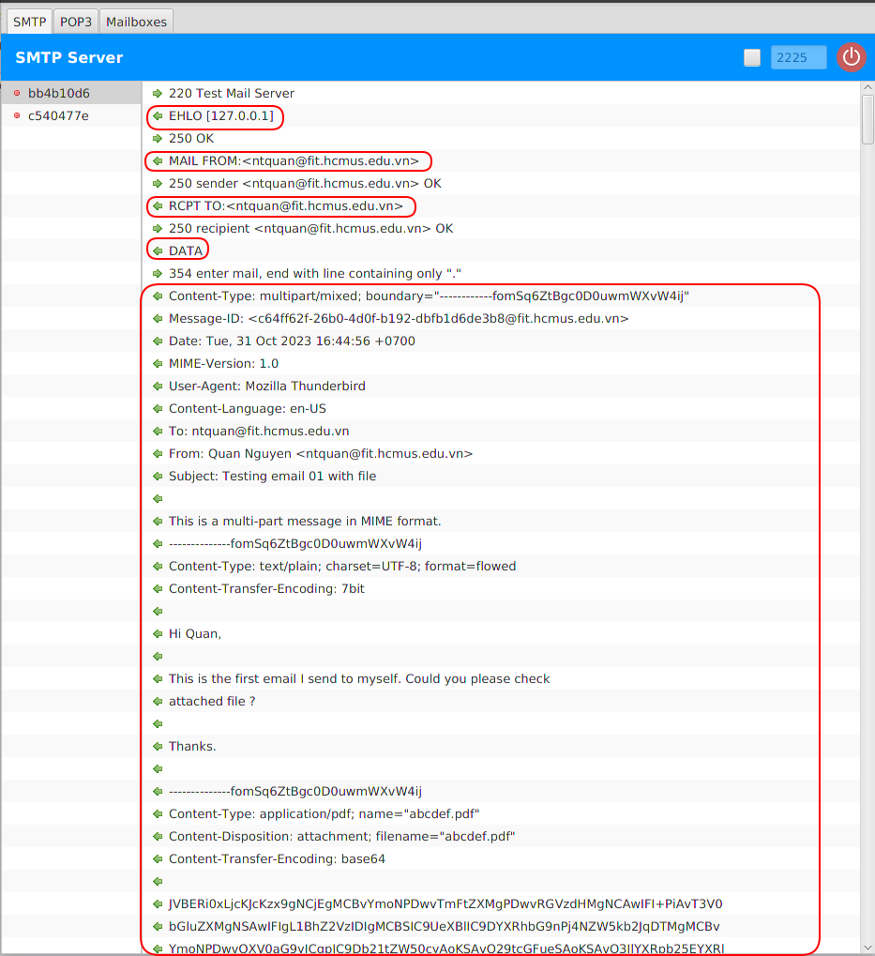

Sau khi gửi email cho chính mình, chúng ta sẽ dùng POP3 để lấy nội dung email mà chúng ta vừa mới gửi và xem cách hoạt động của giao thức này

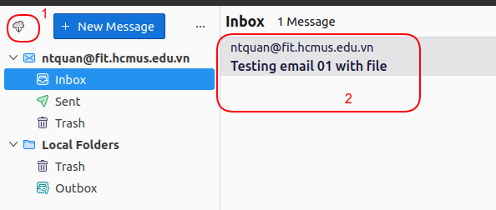

Kết quả trao đổi giữa Client và Server theo giao thức POP3

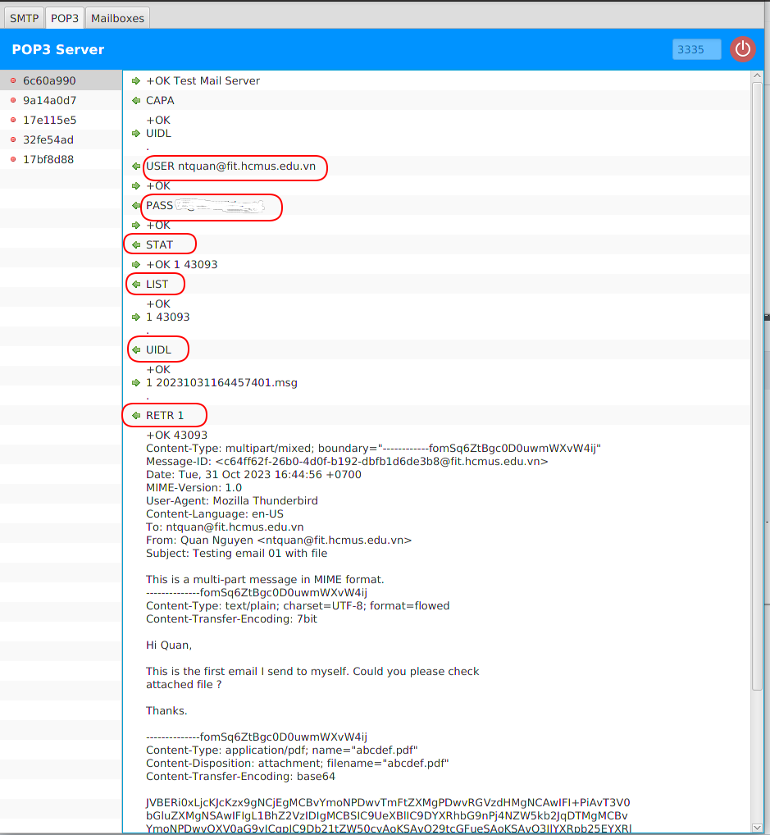

# Test gửi và nhận email dùng telnet

Dùng “telnet” hoặc "nc" kết nối đến SMTP server để gửi email:

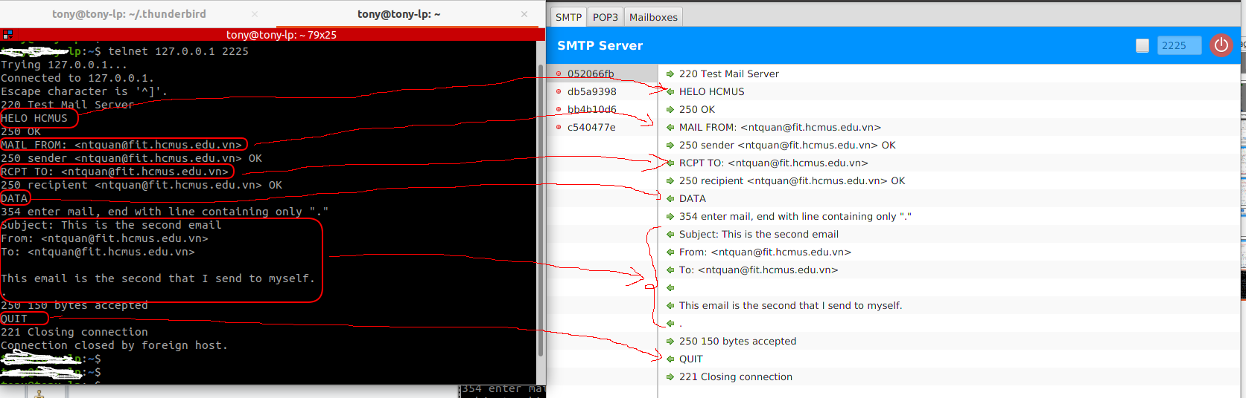

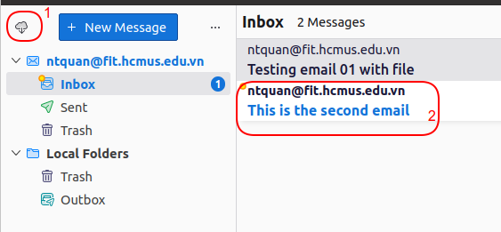

Dùng telnet kết nối đến POP3 server để lấy email:

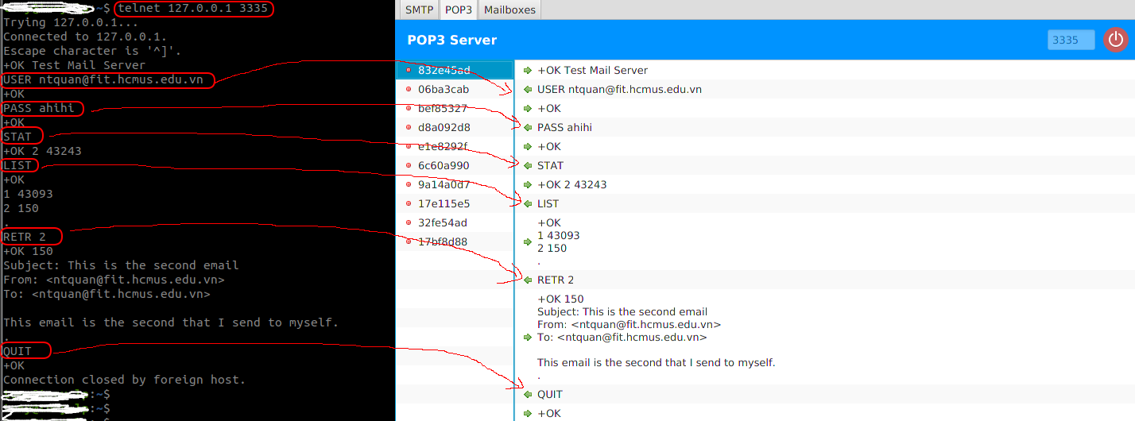

Tài liệu tham khảo:

1. Chat Openai: <https://chat.openai.com>
2. SMTP command: <https://mailtrap.io/blog/smtp-commands-and-responses/>
3. POP3 command: <https://electrictoolbox.com/pop3-commands/>